**СТАНДАРТ ПОРОДЫ WKU № 4.39**

**ДУНКЕР, НОРВЕЖСКАЯ ГОНЧАЯ (DUNKER, NORWEGIAN HOUND)**

**СТРАНА ПРОИСХОЖДЕНИЯ - НОРВЕГИЯ**

**КЛАССИФИКАЦИЯ WKU - IV ГРУППА, ГОНЧИЕ**

**ДАТА ПОСЛЕДНИХ ДОПОЛНЕНИЙ СТАНДАРТА – 17.11.2013**

**ПРИМЕНЕНИЕ – ОХОТА, СОБАКА - КОМПАНЬОН.**

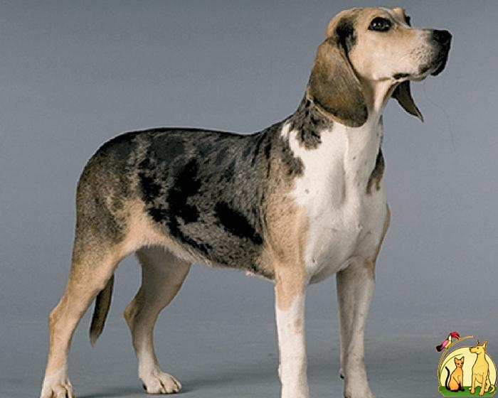

[](http://www.zooclub.com.ua/798)

**История породы**. Дункер или норвежская гончая – это собака из группы скандинавских гончих. Порода была выведена Вильгельмом Дункером, в честь которого она и была названа. Предками дункера были русские, немецкие и французские гончие, английский фоксхаунд. Дункер – отличных охотник, хорошо работает по следу в лесу и горах, может работать в условиях глубокого снега. Собаки этой породы очень выносливые. Они азартные охотники с отличным чутьем. Собаки имеют трехцветный или голубовато-мраморный окрас, а глаза дункера удивительно голубые. Дункеры – это охотничьи собаки, жизнь в условиях городской квартиры может превратиться для них в наказание. По этой причине заводчики отдают щенков только в те семьи, где собака сможет охотиться, так как ее врожденные инстинкты не пропадают. Используют дункеров для охоты на лису или зайца. Ухаживать за дункером просто. Шерсть необходимо регулярно чистить, мыть собаку часто не рекомендуется.

**Характер и темперамент.** Очень крепкая собака, способная адаптироваться к любому типу местности и любой погоде. Собака хорошо работает в лесах и гористой местности. Может работать по глубокому снегу. Легко переносит холод и жару. Порода предназначена для длительного преследования зверя, а не для спринтерских рывков, Работает по зайцу. Ровный темперамент собаки и доброта делают норвежскую гончую хорошим компаньоном. Дункер — очень ласковая, верная собака, обладающая редким терпением, не склонная к склокам и дракам.

**Внешний вид**. Дункер (норвежская гончая) элегантная, прекрасно сбалансированная гончая с чистыми и отточенными линиями и статями. Несмотря на средний рост, дункер достаточно сильная собака с отменным здоровьем и необычным окрасом..

**Голова.** Длинная, сухая. Кожа нигде не отстает от головы. Череп слегка выпуклый. Переход ото лба к морде выражен довольно хорошо. Морда прямая, длинная. Спинка носа прямая.

**Глаза.** Довольно большие. Темные. У голубой мраморной (арлекин) разновидности допускаются разноцветные глаза.

**Уши.** Средней длины. Посажены на уровне глаз. Висячие, тонкие. Слегка закругленные на концах. Плоско свисают вниз вдоль головы.

**Зубы.** Крепкие. Прикус ножницеобразный. Допускается прямой.

**Корпус.** Чуть удлиненного формата. Шея довольно длинная, без подвеса. Грудь просторная, хорошо развитая. Ребра выпуклые. Поясница широкая, мускулистая. Круп с хорошей мускулатурой, слегка скошенный.

**Конечности.** С крепким костяком. Лапы компактные. Пальцы сводистые.

**Хвост.** Толстый у основания, утончается к концу. Должен быть продолжением линии верха.

**Шерсть.** Короткая, густая, прямая, не слишком мягкая.

**Окрас.** Черный или голубой мраморный (арлекин). Отметины оленьего и палевого цвета. Уникальный окрас чепрака был получен дункером от старинных русских гончих арлекинов.

**Размеры.**

Высота в холке. Кобели - 50 — 55 см. Суки - 48 —53 см.

Вес. 20 — 25 кг.

**Примечание.** Кобели должны иметь два полностью развитых семенника, опущенных в мошонку.

**Недостатки.** Не значительные отклонения от указанного стандарта.

**Пороки.**

Рост выше 58 см и ниже 45 см.

Голова клином, грубая.

Короткие или купированные уши.

Маленькие, выпуклые глаза.

Слабая не выраженная холка.

Провисшая, горбатая спина.

Узкая, длинная, прямая поясница.

Узкий, резко скошенный круп.

Мелкая, узкая грудь.

Слабые, искривленные конечности.

Короткий хвост.

Робость.

Излишняя возбудимость.

**Дисквалификация.**

Не стандартный окрас.

Преобладание в окрасе арлекинов белого цвета или темно-коричневых пятен.

Перекус, недокус, ассиметричный прикус.

Длинная, волнистая шерсть.

Крипторхизм.

Трусость и боязнь выстрелов.

Агрессия к человеку.